2010陕西省初中毕业学业考试真题及答案(数学)
第 Ⅰ 卷
- 选择题
1 . （C）
A. 3 B-3 C D-
2.如果，点o在直线AB上且AB⊥OD若∠COA=36°则∠DOB的大小为 （B）
A 3 6° B 54° C 64° D 72°
3.计算（-2a²）·3a的结果是 （B）
A -6a² B-6a³ C12a³ D6a ³
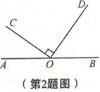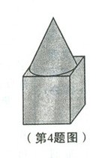
4.如图是由正方体和圆锥组成的几何体，他的俯视图是 （D）

·

A B C D
5.一个正比例函数的图像过点（2，-3），它的表达式为 （A）
A B C D
6.中国2010年上海世博会充分体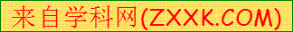现“城市，让生活更美好”的主题。据统计5月1日至5月7日入园数（单位：万人）分别为20.3, 21.5 13.2， 14.6， 10.9， 11.3， 13.9。 这组数据中的中位数和平均数分别为
（C）
A 14.6 ,15.1 B 14.65 ,15.0 C 13.9 , 15.1 D13.9 , 15.0
不等式组 的解集是 （A）
A -1＜ x≤2 B -2≤x＜1 C x＜-1或x≥2 D 2≤x＜-1
8.若一个菱形的边长为2，则这个菱形两条对角线的平方和为 （A）
A 16 B 8 C 4 D 1
9.如图，点A、B、P在⊙O上的动点，要是△ABM为等腰三角形，则所有符合条件的点M有 （D）
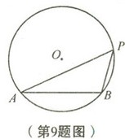
[来源:学§科§网Z§X§X§K]
A 1个 B 2个 C 3个 D 4个
10.将抛物线C：y=x²+3x-10，将抛物线C平移到Cˋ。若两条抛物线C,Cˋ关于直线x=1对称，则下列平移方法中正确的是 （C）
A将抛物线C向右平移个单位 B将抛物线C向右平移3个单位
C将抛物线C向右平移5个单位 D将抛物线C向右平移6个单位
B卷
题号 | 1 | 2 | 3 | 4 | 5 | 6 | 7 | 8 | 9 | 10
B卷答案 | B | C | C | A | C | D | B | D | A | B

第Ⅱ卷（非选择题）
- 填空题
11、在1，-2，，0， π五个数中最小的数是 -2
12、方程x²-4x的解是 x=0或x=4
13、如图在△ABC中D是AB边上一点，连接CD，要使△ADC与△ABC相似，应添加的条件是 ∠ACD=∠B ∠ADC=∠AOB
14、如图是一条水铺设的直径为2米的通水管道横截面，其水面宽1.6米，则这条管道中此时最深为 0.4 米
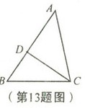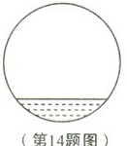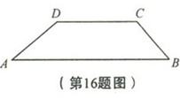
15、已知A(x₁,y₂),B(x₂,y₂)都在图像上。若x₁ x₂=-3则y₂ y₂的值为 -12
16、如图，在梯形ABCD中，DC∥AB，∠A+∠B=90°若AB=10，AD=4,DC=5， 则梯形ABCD的面积为 18
三、解答题
17.化简
解：原式=
=
=
=
18．如图，A、B、C三点在同一条直线上AB=2BC，分别以AB,BC为边做正方形ABEF和正方形BCMN连接FN,EC.
求证：FN=EC 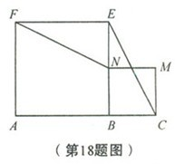
证明：在正方形ABEF中和正方形BCMN中
AB=BE=EF,BC=BN, ∠FEN=∠EBC=90°
∵ AB=2BC
∴ EN=BC
∴△FNE≌△EBC
∴FN=EC
19某县为了了解“五一”期间该县常住居民出游情况，有关部门随即调查了1600名常住居民，并根据调查结果绘制了如下统计图
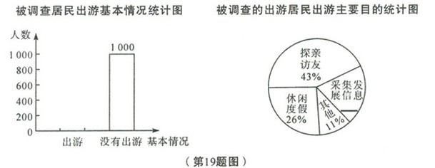
根据以上信息，解答下列各题：
- 补全条形信息统计图。在扇形统计图中，直接填入出游的主要目的是采集发展信息人数的百分数；
- 若该县常住居民24万人，请估计出游人数；
解（1）如图所示
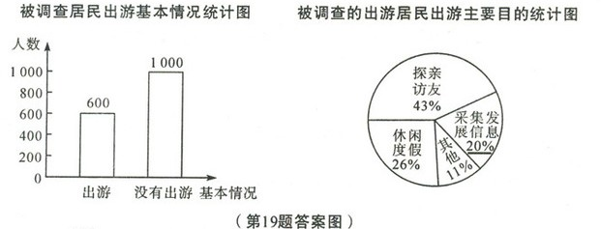
（2）24××20％=1.8
∴该县常住居民出游人数约为1.8万人
（3）
20 再一次测量活动中，同学们要测量某公园的码头A与他正东方向的亭子B之间的距离，如图他们选择了与码头A、亭子B在同一水平面上的点P在点P处测得码头A位于点P北偏西方向30°方向，亭子B位于点P北偏东43°方向；又测得P与码头A之间的距离为200米，请你运用以上数据求出A与B的距离。
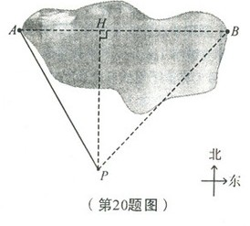，
解：过点P作PH⊥与AB垂足为H则∠APH=30°
∠APH=30
在RT△APH中
AH=100,PH=AP·cos30°=100
△PBH中
BH=PH·tan43°≈161.60
AB=AH+BH ≈262
答码头A与B距约为260米
21某蒜薹生产基地喜获丰收收蒜薹200吨。经市场调查，可采用批发、零售、冷库储藏后销售，并按这三种方式销售，计划每吨的售价及成本如下表：
销售方式 | 批发 | 零售 | 冷库储藏后销售
售价（元／吨） | 3000[来源:Zxxk.Com] | 4500 | 5500
成本（元／吨） | 700 | 1000 | 1200

若经过一段时间，蒜薹按计划全部售出后获得利润为y（元）蒜薹x（吨），且零售是批发量的1/3
- 求y与x之间的函数关系；
- 由于受条件限制经冷库储藏的蒜薹最多80吨，求该生产基地计划全部售完蒜薹获得最大利润。
解：（1）由题意，批发蒜薹3x吨，储藏后销售（200-4x）吨
则y=3x(3000-700)+x·（4500-1000）+（200-4x）·（5500-1200）
=-6800x+860000， [来源:Zxxk.Com]
（2）由题意得 200-4x≤80 解之得 x≥30
∵-6800x+860000 -6800＜0
∴y的值随x的值增大而减小
当x=30时，y_{最大值}=-6800+860000=656000元
22．某班毕业联欢会设计的即兴表演节目的摸球游戏，游戏采用一个不透明的盒子，里面装有五个分别标有数字1、2、3、4、5的乒乓球，这些球出书字外，其他完全相同，游戏规则是参加联欢会的50名同学，每人将盒子乒乓球摇匀后闭上眼睛从中随即一次摸出两个球（每位同学必须且只能摸一次）。若两球上的数字之和是偶数就给大家即兴表演一个节目；否则，下个同学接着做摸球游戏依次进行。
（1）用列表法或画树状图法求参加联欢会同学表演即兴节目的概率
（2）估计本次联欢会上有多少个同学表演即兴节目？
解：（1）如下表：
两数和 | 1 | 2 | 3 | 4 | 5
1 |  | 3 | 4 | 5 | 6[来源:学#科#网Z#X#X#K]
2 | 3 |  | 5 | 6 | 7
3 | 4 | 5 |  | 7 | 8
4 | 5 | 6 | 7 |  | 9
5 | 6 | 7 | 8 | 9
从上表可以看出，一次性共有20种可能结果，其中两数为偶数的共有8种。将参加联欢会的某位同学即兴表演节目记为事件A
∴P(A)=P(两数和为偶数)=8/20=2/5
（2）∵50×2/5=20（人）
∴估计有20名同学即兴表演节目。
23．如图，在RT△ABC中∠ABC=90°，斜边AC的垂直平分线交BC与D点，交AC与E点，连接BE
（1）若BE是△DEC的外接圆的切线，求∠C的大小？
（2）当AB=1,BC=2是求△DEC外界圆的半径
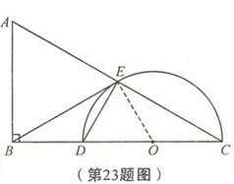
解：（1）∵ DE 垂直平分AC
∴∠DEC=90°
∴DC 为△DEC外接圆的直径
∴DC的中点 O即为圆心
连结OE又知BE是圆O的切线
∴∠EBO+∠BOE=90°
在RT△ABC 中 E 斜边AC 的中点
∴BE=EC
∴∠EBC=∠C
又∵∠BOE=2∠C
∴∠C+2∠C=90°
∴∠C=30°
（2）在RT△ABC中AC= ∴EC=AC=
∵∠ABC=∠DEC=90° ∴△ABC∽△DEC
∴ ∴DC=
- DEC 外接圆半径为
24．如图，在平面直角坐标系中，抛物线A（-1,0），B（3,0）C（0，-1）三点。
（1）求该抛物线的表达式；
（2）点Q在y轴上，点P在抛物线上，要使Q、P、A、B为顶点的四边形是平行四边形求所有满足条件点P的坐标。
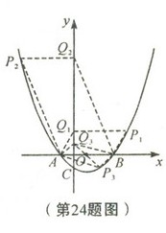
解：（1）设该抛物线的表达式为y=ax²+bx+c根据题意，得
- b+c=0 a=
9a+3b+c=0 解之，得 b=
c=-1 c=-1
∴所求抛物线的表达式为y=x²-x-1
（2）①AB为边时，只要PQ∥AB且PQ=AB=4即可。
又知点Q在y轴上，∴点P的横坐标为4或-4，这时符合条件的点P有两个，分别记为P₁,P₂ .
而当x=4时，y=；当x=-4时，y=7，
此时P₁（4，）P₂（-4,7）
②当AB为对角线时，只要线段PQ与线段AB互相平分即可
又知点Q在Y轴上，且线段AB中点的横坐标为1
∴点P的横坐标为2，这时符合条件的P只有一个记为P₃
而且当x=2时y=-1 ，此时P₃（2，-1）
综上，满足条件的P为P₁（4，）P₂（-4,7）P₃（2，-1）
25.问题探究
(1)请你在图①中做一条直线，使它将矩形ABCD分成面积相等的两部分；
（2）如图②点M是矩形ABCD内一点，请你在图②中过点M作一条直线，使它将矩形ABCD分成面积相等的两部分。
问题解决
- 如图③，在平面直角坐标系中，直角梯形OBCD是某市将要筹建的高新技术开发区用地示意图，其中DC∥OB,OB=6,CD=4开发区综合服务管理委员会（其占地面积不计）设在点P（4,2）处。为了方便驻区单位准备过点P修一条笔直的道路（路宽不计），并且是这条路所在的直线l将直角梯形OBCD分成面积相等的了部分，你认为直线l是否存在？若存在求出直线l的表达式；若不存在，请说明理由
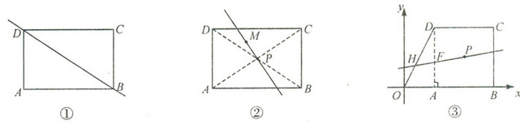
解：（1）如图①
（2）如图②连结AC 、BC交与P则P为矩形对称中心。作直线MP，直线MP即为所求。
如图③存在直线l
过点D的直线只要作 DA⊥OB与点A
则点P(4,2)为矩形ABCD的对称中心
∴过点P的直线只要平分△DOA的面积即可
易知，在OD边上必存在点H使得PH将△DOA 面积平分。
从而，直线PH平分梯形OBCD的面积
即直线 PH为所求直线l
设直线PH的表达式为 y=kx+b 且点P(4,2)
∴2=4k+b 即b=2-4k
∴y=kx+2-4k
∵直线OD的表达式为y=2x
y=kx+2-4k
∴ 解之
y=2x
∴点H的坐标为（，）
∴PH与线段AD的交点F（2,2-2k）
∴0＜2-2k＜4
∴-1＜k＜1
∴S_{△DHF}=
∴解之，得。（舍去）
∴b=8-
∴直线l的表达式为y=

